Федеральное государственное бюджетное образовательное учреждение
высшего профессионального образования «Красноярский государственный медицинский университет имени профессора В.Ф. Войно-Ясенецкого»
Министерства здравоохранения Российской Федерации
Фармацевтический колледж

Дневник

производственной практики
по ПМ 08. Управление качеством лабораторных исследований

Исингалиева Гульдана Шегеваевна
ФИО
Место прохождения практики
----------------------------------------------------------------------------------------------------
с «_09__» _декабря___ 2022 г. по «_15__» __ декабря ___2022 г.

Руководители практики:
Общий – Ф.И.О. (его должность) _____________________________________
Непосредственный – Ф.И.О. (его должность) ___________________________
Методический – Ф.И.О. (преподаватель) _Кузовникова И.А.

Красноярск, 2022

Содержание

1. Цели и задачи практики

2. Знания, умения, практический опыт, которыми должен овладеть студент после прохождения практики

3. Тематический план
4. График прохождения практики
5. Инструктаж по технике безопасности
6. Содержание и объем проведенной работы
7. Манипуляционный лист (Лист лабораторных / химических исследований)
8. Отчет (цифровой, текстовой)

Цели и задачи практики
- Закрепление в производственных условиях профессиональных умений и навыков по методам лабораторных исследований.
- Расширение и углубление теоретических знаний и практических умений по управлению качеством лабораторных исследований.
- Повышение профессиональной компетенции студентов и адаптации их на рабочем месте, проверка возможностей самостоятельной работы.
- Осуществление учета и анализ основных клинико-диагностических показателей, ведение документации.
- Воспитание трудовой дисциплины и профессиональной ответственности.
- Изучение основных форм и методов работы в клинико-диагностических лабораториях.

Программа практики.
В результате прохождения практики студенты должны уметь самостоятел ьно:
- Организовать рабочее место для проведения лабораторных исследований.
- Подготовить лабораторную посуду, инструментарий и оборудование для проведения контроля качества лабораторных исследований.
- Приготовить контрольные материалы, реактивы, дезинфицирующие растворы.
- Использовать контрольные материалы для биохимических, гематологических, общеклинических исследований;
- Вести контрольную карту, оценивать по правилам Westgarda;
- Оценить воспроизводимость и правильность лабораторных измерений;
- Провести дезинфекцию биоматериала, отработанной посуды, стерилизацию инструментария и лабораторной посуды.

По окончании практики студент должен представить в колледж следующие документы:
- Дневник с оценкой за практику, заверенный подписью общего руководителя и печатью ЛПУ.
- Характеристику, заверенную подписью руководителя практики и печатью ЛПУ.

Текстовый отчет по практике (положительные и отрицательные стороны практики, предложения по улучшению подготовки в колледже, организации и проведению практики).
- Выполненную самостоятельную работу.

В результате производственной практики обучающийся должен:
Приобрести практический опыт:
- организации работы клинических лабораторий различных типов (поликлиник, больниц, диагностических центров, центров санитарно-эпидемического надзора и т.д.);
- организации и проведения контроля качества лабораторных исследований в лабораториях различных типов (поликлиник, больниц, диагностических центров, центров гигиены и эпидемиологии и т.д.);
Освоить умения:
- осуществлять маркетинг медицинских услуг, предоставляемых лабораторией;
- проводить маркетинговые исследования по закупке оснащения и оборудования для лабораторий различного профиля;
- применять на практике социально-психологические методы управления для улучшения морально-психологического климата в коллективе;
- пользоваться контрольными материалами;
- готовить некоторые виды контрольных материалов;
- вести контрольную карту;
- оценить воспроизводимость и правильность измерений;
Знать:
- структуру управления и особенности лабораторной службы в системе здравоохранения Российской Федерации;
- нормативные документы, регламентирующие деятельность лабораторной службы;
- основные функции менеджмента и маркетинга и их использование в своей профессиональной деятельности;
- систему проведения контроля качества лабораторных исследований;
- виды контрольных материалов;
- методы статистической оценки результатов проведения контроля качества;
- правила выявления случайных и систематических ошибок;
- цели проведения межлабораторного контроля качества.

Тематический план
№ | Наименование | разделов и тем практики | Всего часов
7 семестр |  |  | 36
1 | Знакомство с лабораторией и руководящими документами по организации деятельности и организации контроля качества клинических лабораторных исследований:  - Знакомство с оснащением и организацией рабочих мест.  - Знакомство с менеджментом в лаборатории.  - Изучение нормативных документов, регламентирующих деятельность лабораторной службы:  - Приказ МЗ РФ № 45  - отраслевой стандарт ОСТ 91500.13.0001-2003.  - ГОСТ Р 53133.1 -2008  - ГОСТ Р 53133.2 -2008  - ГОСТ Р 53133.3 -2008.  - ГОСТ Р 53133.4 -2008.  - ГОСТ Р 53022. 1-4.  - ГОСТ Р 53079 1-4. -ГОСТРИСО 15189  - изучение должностных инструкций для младшего и среднего медицинского персонала КДЛ |  | 6
2 | Подготовка контрольных материалов к исследованиям:  - готовить некоторые виды контрольных материалов (для биохимических, гематологических, клинических, коагулологических исследований);  - использование контрольных материалов;  - выполнение мер санитарно-эпидемиологического режима в КДЛ |  | 6
3 | Участие в организации и проведении внутрилабораторного контроля качества:  - проведение внутрилабораторного контроля качества биохимических исследований:  - проведение внутрилабораторного контроля качества гематологических исследований:  - проведение внутрилабораторного контроля качества коагуляционных исследований:  - использование в контроле качества автоматизированных систем.  - Регистрация результатов исследования |  | 18
Вид промежуточной аттестации |  | Дифференцированный зачет | 6

График прохождения практики.

№ п/п | Дата | Часы | оценка | Подпись руководителя
1 | 09.12.2022 | 09:00-15:00
2 | 10.12.2022 | 09:30-15:30
3 | 12.12.2022 | 09:00-15:00
4 | 13.12.2022 | 09:00-15:00
5 | 14.12.2022 | 09:00-15:00
6 | 15.12.2022 | 09:00-15:00

Инструктаж по технике безопасности

Работа с биологическим материалом
Так как биологические материалы, исследуемые в лаборатории, могут содержать возбудителей заболеваний, медицинские работники должны относиться к биологическим жидкостям, как к потенциально зараженным. Следует соблюдать следующие правила при работе с ними:
- работать в медицинских халатах, шапочках, сменной обуви, а при угрозе забрызгивания кровью или другими биологическими жидкостями – в масках, очках, клеенчатом фартуке
- надевать резиновые перчатки при любом соприкосновении с кровью и другими биологическими жидкостями
- повреждения на коже рук дополнительно под перчатками закрывать напальчниками или лейкопластырем
- резиновые перчатки надевать поверх рукавов медицинского халата
- после каждого снятия перчаток – тщательно мыть руки
- не допускать пипетирования жидкостей ртом! Пользоваться для этого резиновыми грушами или автоматическими пипетками
- исключить из обращения пробирки с битыми краями
- поверхности столов в конце рабочего дня обеззараживается дезсредством.
- после исследования вся посуда, соприкасавшаяся с биоматериалом, а также перчатки, должны подвергаться обеззараживанию – дезинфекции, которая проводится путем погружения в дезраствор.

При возникновении аварийной ситуации
В КДЛ находится аварийная аптечка для профилактики ВИЧ-инфекции, включающая в себя:
• 70% этанол
• 5% раствор йода
• стерильный бинт 2шт.
• лейкопластырь бактерицидный 3шт.
• стерильные салфетки 1 упак.
При возникновении на рабочем месте аварийной ситуации, связанной с риском заражения ВИЧ, проводится постконтактная профилактика, включающая оценку факторов риска при аварийной ситуации, четкое выполнение последовательных действий медицинского персонала при случившейся аварийной ситуации на рабочем месте.

Непосредственный рук. практики _____________ ___________________
подпись расшифровка

1 день (09.12.2022)

Знакомство с лабораторией. Изучение нормативных документов

В первый день мне провели экскурсию по лаборатории и закрепили за врачем ответственным за контроль качества в данном учреждении. Контроль качества в лаборатории проводится ежедневно и результаты регистрируются в системе QMS, мне показали как забиваются и учитываются результаты в данной систем.

Нормативные документы:

Приказ МЗ РФ № 45 от 7.02.2000 О системе мер по повышению качества клинических лабораторных исследований в учреждениях здравоохранения Российской Федерации.
В целях повышения аналитической надежности результатов клинических лабораторных исследований, выполняемых в учреждениях здравоохранения Российской Федерации, совершенствования деятельности клинико-диагностических лабораторий по внутрилабораторному контролю качества.
Отраслевой стандарт ОСТ 91500.13.0001-2003.Система стандартизации в здравоохранении Российской Федерации "Правила проведения внутрилабораторного контроля качества количественных методов клинических лабораторных исследований с использованием контрольных материалов" (утв. приказом Минздрава РФ от 26 мая 2003 г. N 220)
Отраслевой стандарт "Правила проведения внутрилабораторного контроля качества количественных методов клинических лабораторных исследований с использованием контрольных материалов" устанавливает единый порядок внутрилабораторного контроля качества количественных исследований, выполняемых в клинико-диагностических лабораториях, медицинских организациях, в составе которых действуют указанные лаборатории.

- ГОСТ Р 53133.1 -2008
- ГОСТ Р 53133.2 -2008
- ГОСТ Р 53133.3 -2008.
- ГОСТ Р 53133.4 -2008.
- ГОСТ Р 53022. 1-4.
- ГОСТ Р 53079 1-4. -ГОСТРИСО 15189

2 День ( 10.12.2022)

Методический день
3 День ( 12.12.2022)

Наглядно изучили каждый этап контроля качества и разобрали ситуационные задачи. Провели внутрилабораторный контроль качества на биохимическом анализаторе CA-4000 и поставили новый калибратор на CRB белок. Также провели контроль качества на анализаторе, не передающий результаты в систему QMS, полученные результаты перебивали в систему вручную.
4 день (13.12.2022)

Провели контроль качества и изучили ошибки в системе QMS некоторые показатели вышли за сигму 13S , такая ошибка является случайной и данная серия переделывается.

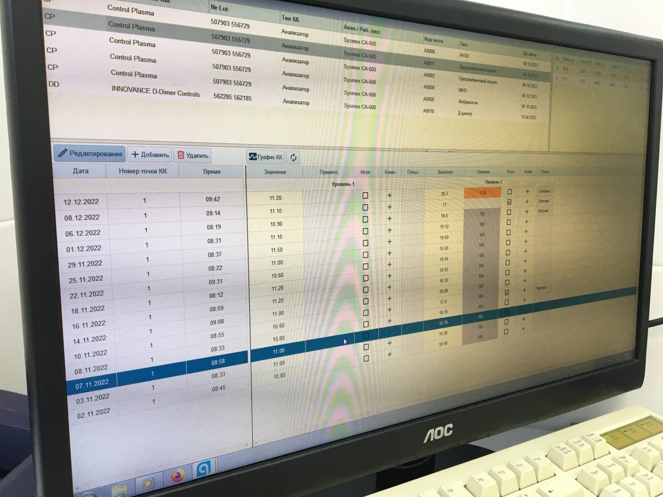

5 День (14.12.2022)

Подготовили и проверили материал для проведения контроля качества на гематологических и коагуляционных анализаторах. После постановки контроля качества оценили полученные результаты в системе. Контроль качества прошел хорошо, на анализаторах можно проводить исследования.

6 День (15.12.2022)

Познакомили с системой внешнего контроля качества. Показали замороженный материал переданный ФСВОК для проведения контроля качества, объяснили, как вносятся данные, на какие методы риходит в данную лабораторию материал, как приходят результаты и как оценить ошибку.

Лист лабораторных исследований.
7семестр

Исследования | Количество исследований по дням практики. |  |  |  |  |  | итого
 | 1 | 2 | 3 | 4 | 5 | 6
Работа с  нормативными  документам | 3 | 1 | 2 | 1 | 1 | 1 | 9
Подготовка  контрольных  материалов | 0 | 2 | 5 | 3 | 4 | 3 | 17
Проведение внутрилабораторного контроля качества биохимических исследований |  |  | 2 | 2 | 2 | 2 | 8
Проведение внутрилабораторного контроля качества гематологических исследований |  |  |  |  | 2 | 1 | 3
Проведение внутрилабораторного контроля качества коагулологических исследований |  |  |  |  | 1 | 1 | 2
Проведение внутрилабораторного контроля качества общеклинических исследований |  |  |  |  | 1 | 1 | 2

ОТЧЕТ ПО ПРОИЗВОДСТВЕННОЙ ПРАКТИКЕ

Ф.И.О. обучающегося _Исингалиева Гульдана Шегеваевна_______________

группы__407-2_________ специальности Лабораторная диагностика

Проходившей производственную практику с __09.12____по __15.12___2022г

За время прохождения практики мною выполнены следующие объемы работ:
1. Цифровой отчет

№ | Виды работ | Количество
1. | Изучение нормативных документов, регламентирующих деятельность лабораторной службы
2. | -приготовление контрольных материалов
3. | - подготовка оборудования, посуды для исследования
4. | проведение внутрилабораторного контроля качества лабораторных исследований
5 | - использование в контроле качества автоматизированных систем.
6 | - Регистрация результатов исследования.
7 | - проведение мероприятий по стерилизации и дезинфекции лабораторной посуды, инструментария, средств защиты;  - утилизация отработанного материала.

2. Текстовой отчет

- Умения, которыми хорошо овладел в ходе практики:
- Самостоятельная работа:
- Помощь оказана со стороны методических и непосредственных руководителей:
- Замечания и предложения по прохождению практики:
Общий руководитель практики ________________ ____________________
(подпись) (ФИО)

М.П.организации

ХАРАКТЕРИСТИКА
______________________Исингалиева Гульдана Шегеваевна_____________________
ФИО
обучающийся (ая) на __4____курсе по специальности СПО
31.02.03 Лабораторная диагностика
код наименование
успешно прошла производственную практику по профессиональному модулю:
Управление качеством лабораторных исследований
наименование профессионального модуля

в объеме___36___ часов с «_9__»___12____2022г. по «__15___» ___12____2022г.

в организации______________________________________________________

наименование организации, юридический адрес
За время прохождения практики:

№  ок/пк | Критерии оценки | Оценка (да/нет)
ОК13 | Быстро и правильно готовит рабочее место в соответствии с методикой.
ПК 8.1 | Способен организовать работу младшего персонала
ПК 8.2 | Соблюдает форму заполнения учетно-отчетной документации
ПК 8.3 ПК 8.4 ОК2 | Соблюдает методику проведения контроля качества лабораторных исследований.  Правильно интерпретирует результаты исследований.
ОК 11 | Проводит мероприятия по стерилизации и дезинфекции лабораторной посуды, инструментария, средств защиты. Утилизирует отработанный материал в соответствии с инструкциями и СанПин.
OK1 | Демонстрирует интерес к профессии. Внешний вид опрятный, аккуратный.
OK 6 | Относится к медицинскому персоналу и пациентам уважительно, отзывчиво, внимательно. Отношение к окружающим бесконфликтное.
OK 7 | Проявляет самостоятельность в работе, целеустремленность, сзрганизаторские способности.
OK 9 | Способен освоить новое оборудование или методику (при ее замене).
OK 10 | Демонстрирует толерантное отношение к представителям иных культур, народов, религий.
OK 12 | Способен оказать первую медицинскую помощь при неотложных ситуациях
OK14 | Соблюдает санитарно-гигиенический режим, правила ОТ и противопожарной безопасности. Отсутствие вредных привычек. Участвует в мероприятиях по профилактике профессиональных заболеваний
«____»___________20__ г.

Подпись непосредственного руководителя практики

_______________/ФИО, должность

Подпись общего руководителя практики

_____________/ФИО, должность
м.п.

